Университет ИТМО

Задание №1

**Современные инструменты анализа данных**

Выполнил: Балтабаев Дамир  
Группа: P3210

Преподаватель: Максимова Татьяна Геннадьевна

Санкт-Петербург  
2021

Построить гистограмму для числа новых случаев.

Ранжировать регионы по показателю летальности (доле умерших от числа выявленных случаев). Построить карту.

Построить гистограмму и ранжировать регионы для показателей количество выявленных случаев на 100 000 населения

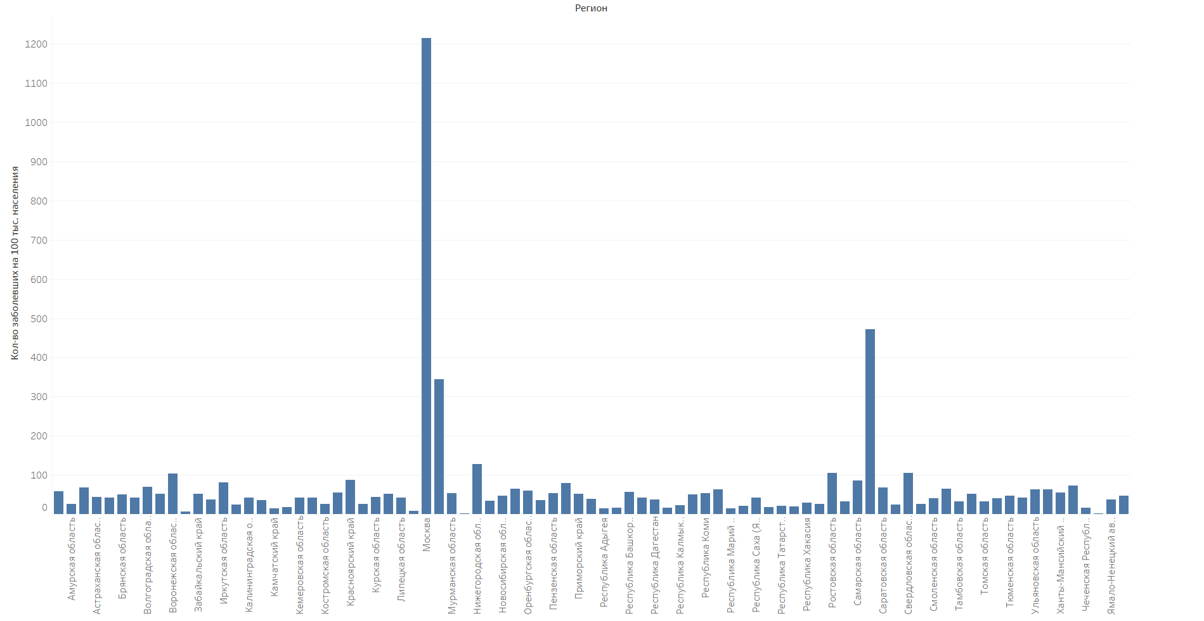

Отсортированная:

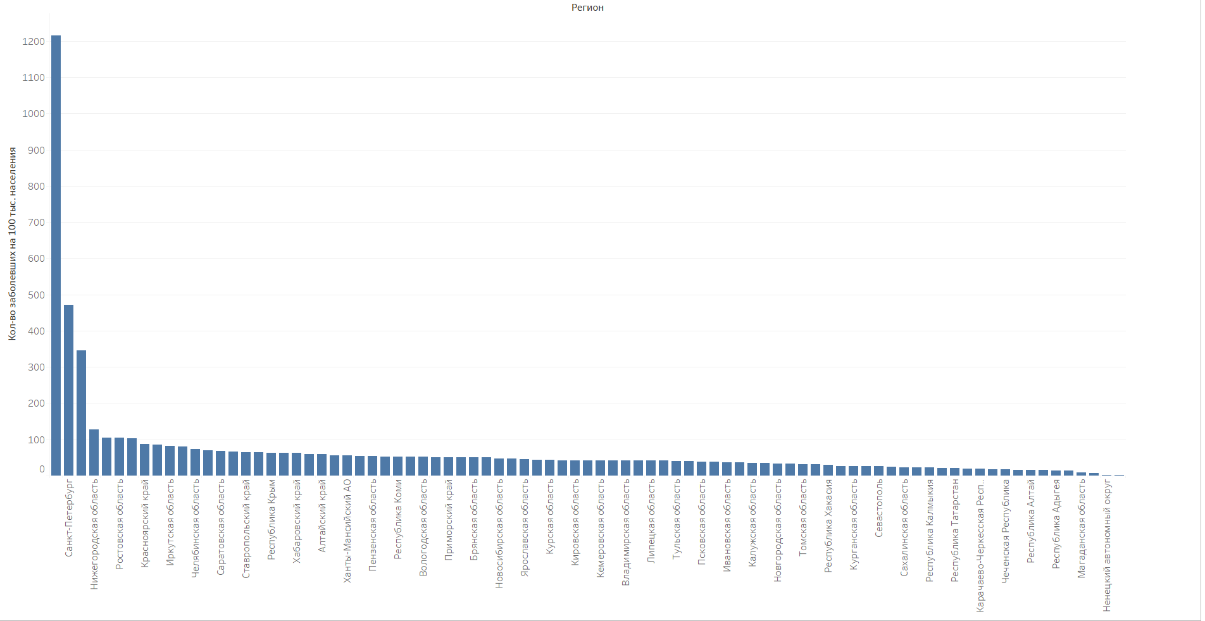

Построить гистограмму и ранжировать регионы для показателей количество летальных случаев на 100 000 населения

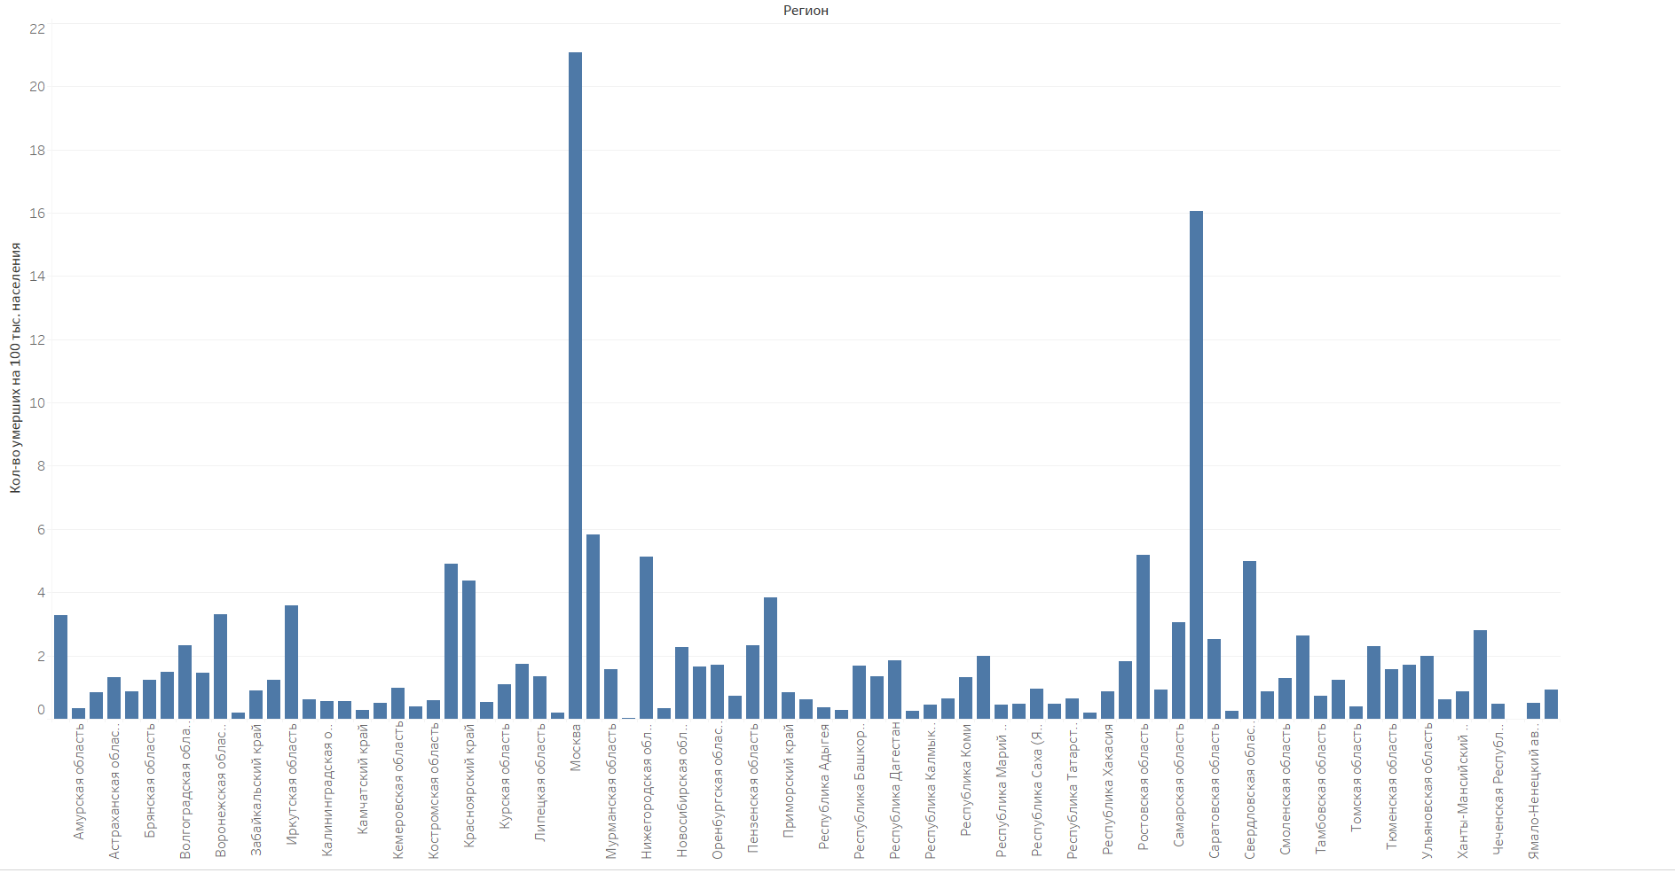

Отсортированная:

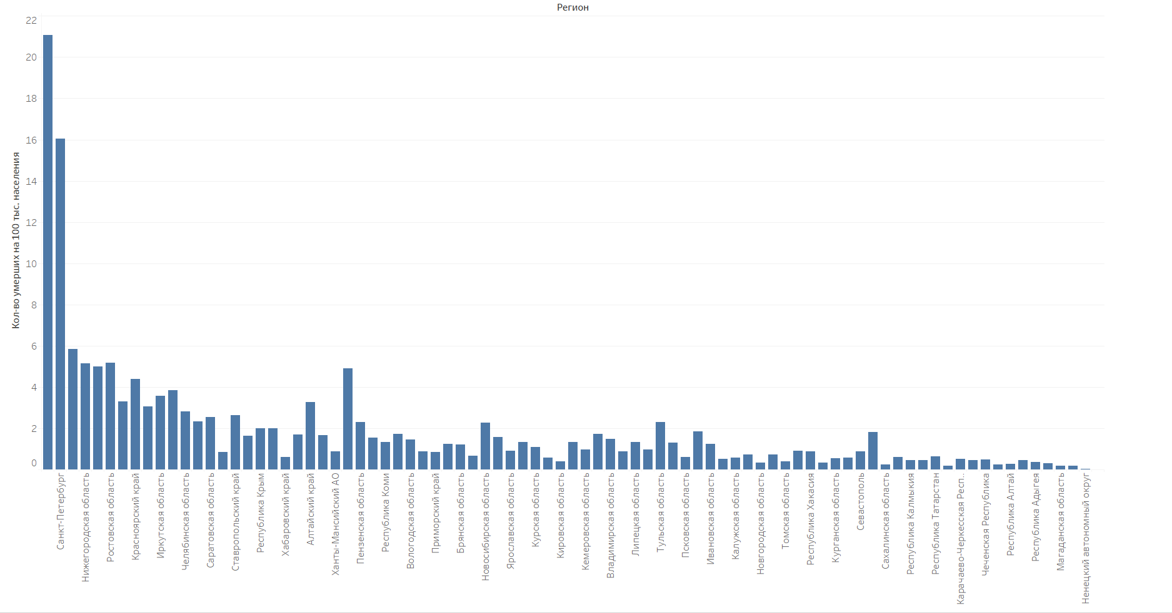

Построить точечную Х_У диаграмму: количество умерших на 100 000 населения от количества выявленных случаев на 100 000 населения.

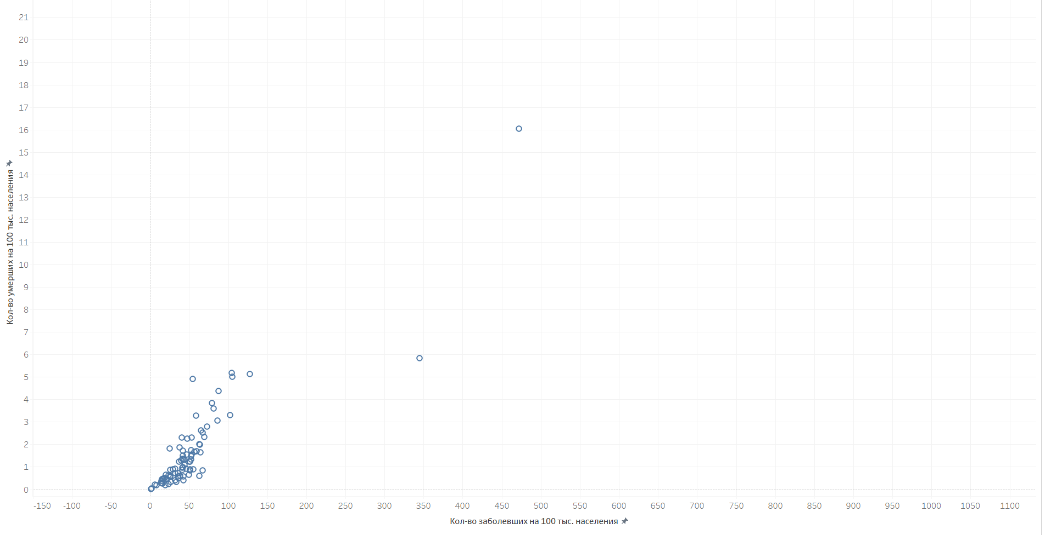

Вывод: С каждым днем ситуация с коронавирусом все хуже и хуже. Это мы можем наблюдать по данным, отображенным на диаграммах. Также можно заметить, что чем выше плотность населения, тем выше и кол-во заражений, а также летальных исходов. В таких больших населенных пунктах, как Москва или Санкт-Петербург, данные показатели выше. Для общей безопасности населения необходимо использовать средства защиты от заражения.